Laptopsis viimane seis oli selline:
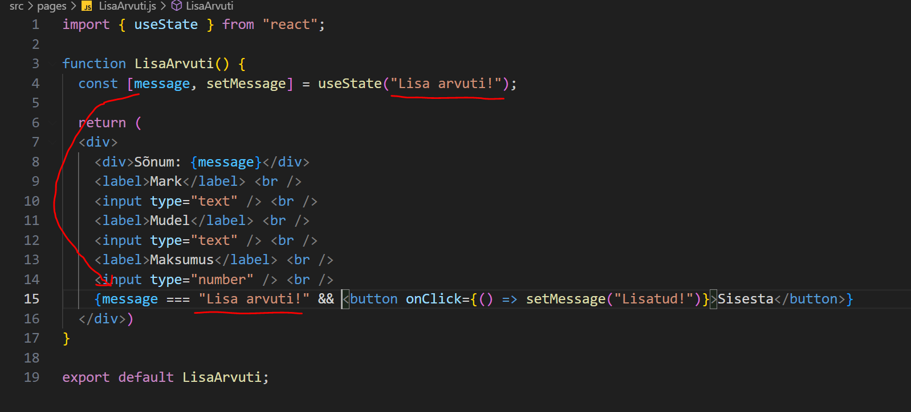
Teeme nüüd hoopis ringi ja teeme nupu kadumise useState abil. Lisaks uue funktsiooni. Et oleks lihtsam, teeme puhastuse, kustutades ära useState ja <button> ümber loogilised sulud.
Tee lisaks ka valmis funktsioon, mida on võimalik nupuvajutusega käivitada:
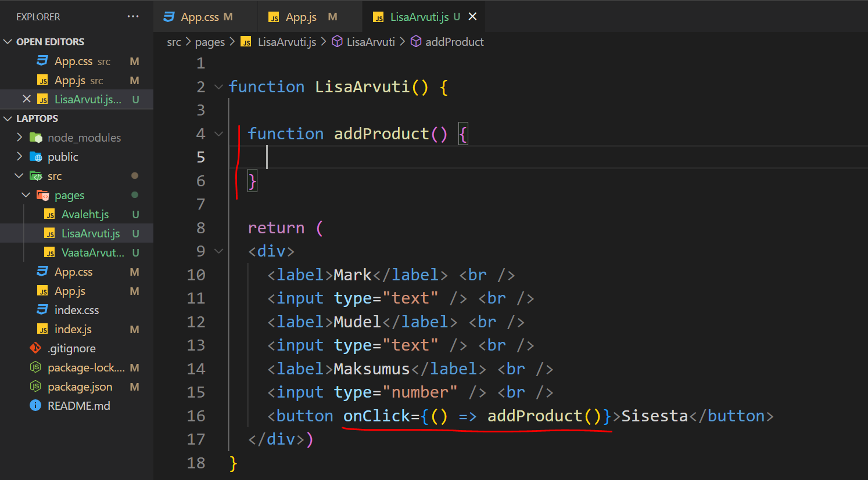
Selleks peab ka täpselt sama nimega funktsiooni üles tegema. Ühtegi täheerinevust (kaasa arvatud suur ja väike täht) ei tohi olla.
Tee useState abil sõnumi väljakuvamine. UseState on funktsionaalsus, mis võimaldab muuta mingit kirjet HTML-s pärast nupu vajutamist.
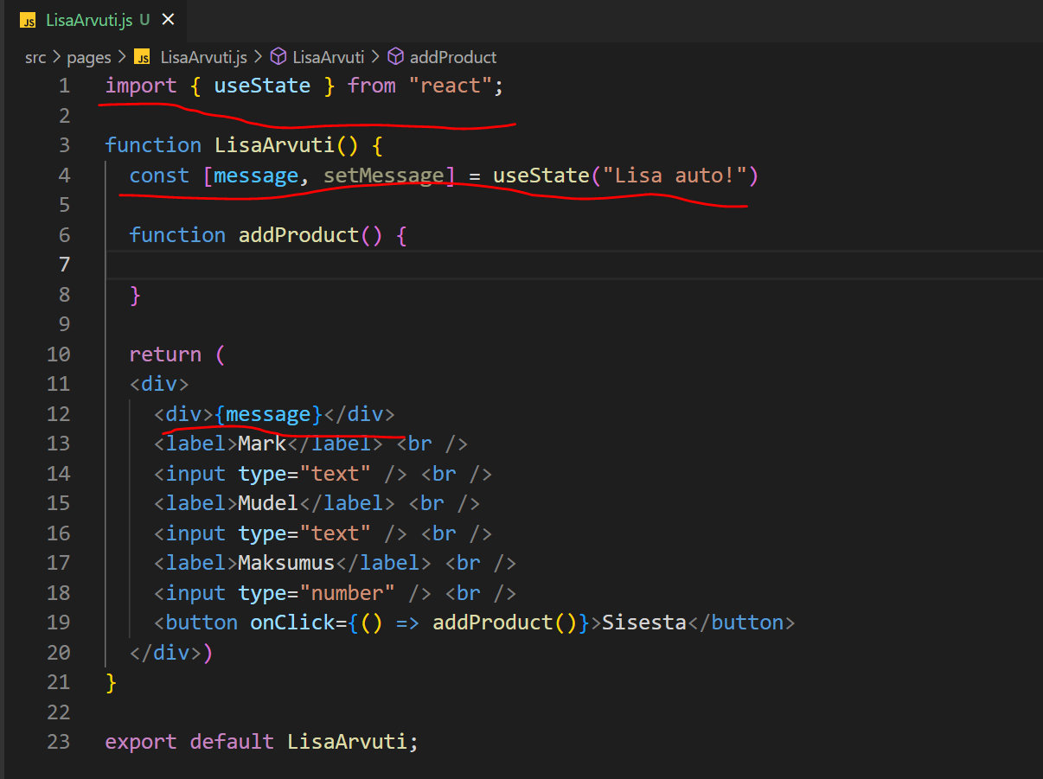
Tee ka import!
Pane tähele, et hetkel näidatakse meile sõnumi kohapeal „Lisa auto“.
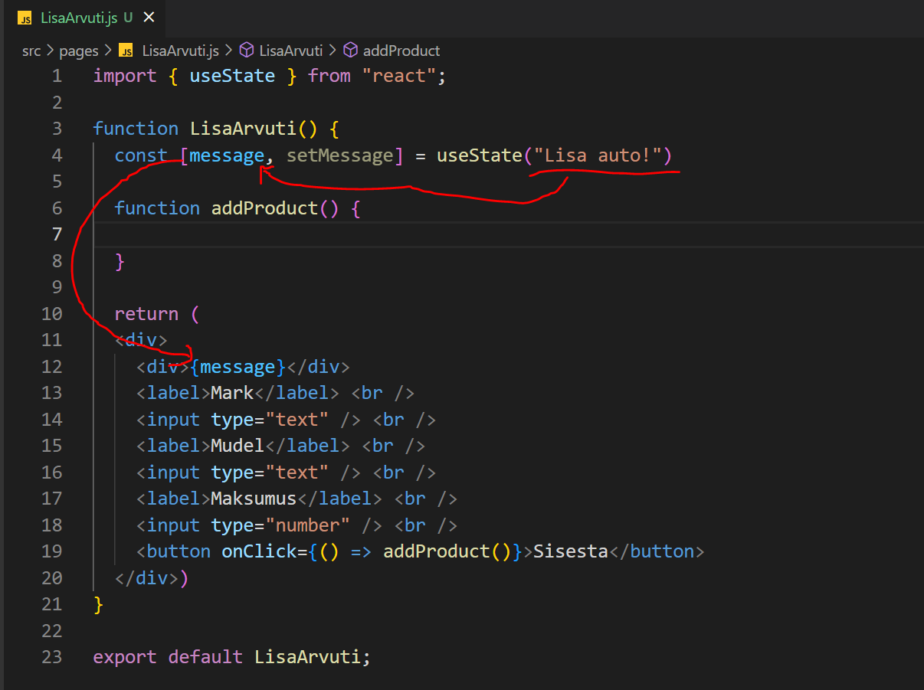
Sinna sõnumi juurde saan ka teisi asju kirjuta, aga seda väljaspool loogelisi sulgusid.
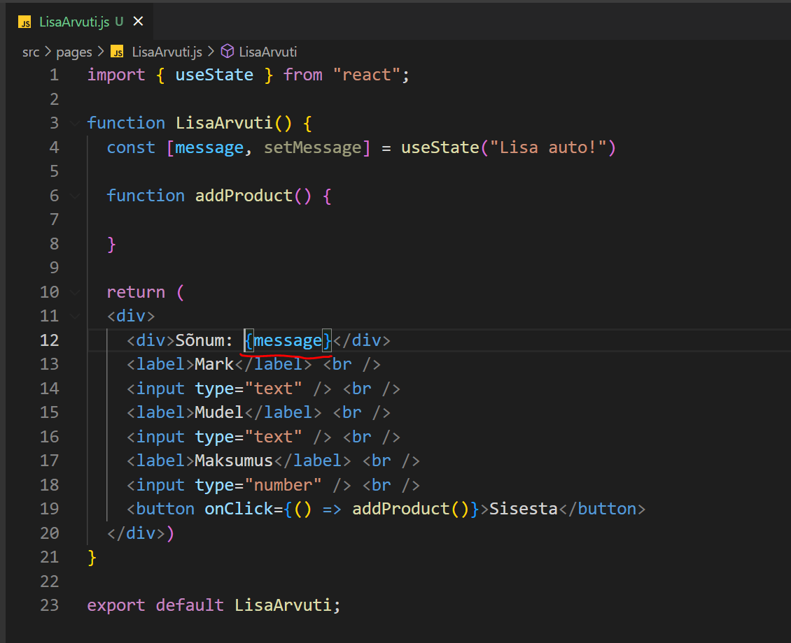

Loogelised sulud tähistavad JavaScripti. Kui sisestaksin selle kirje „Sõnum“ loogeliste sulgude sisse, siis programm otsiks seda sisu JavaScriptist.
Hetkel programm otsib sõnumit „message“ JavaScriptist ja leiab selle.
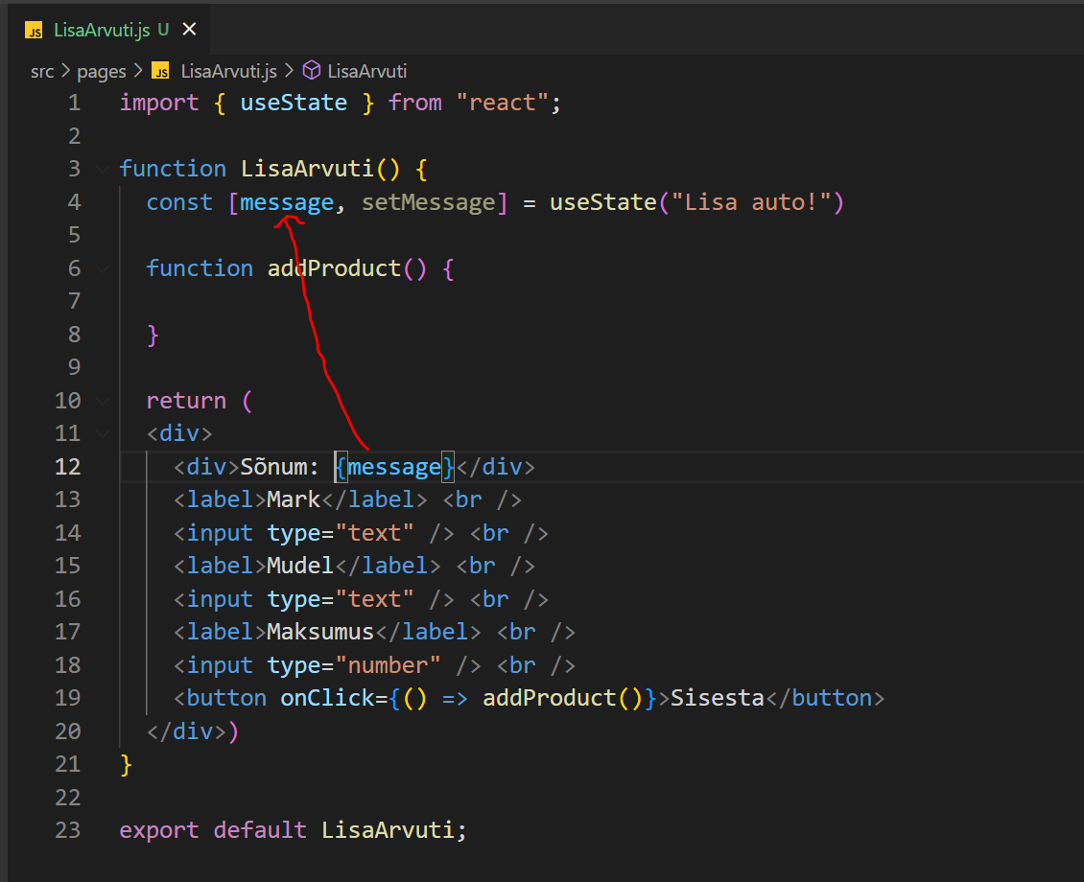
Kui aga sisestaksime näiteks {Sõnum} loogelise sulgude sisse
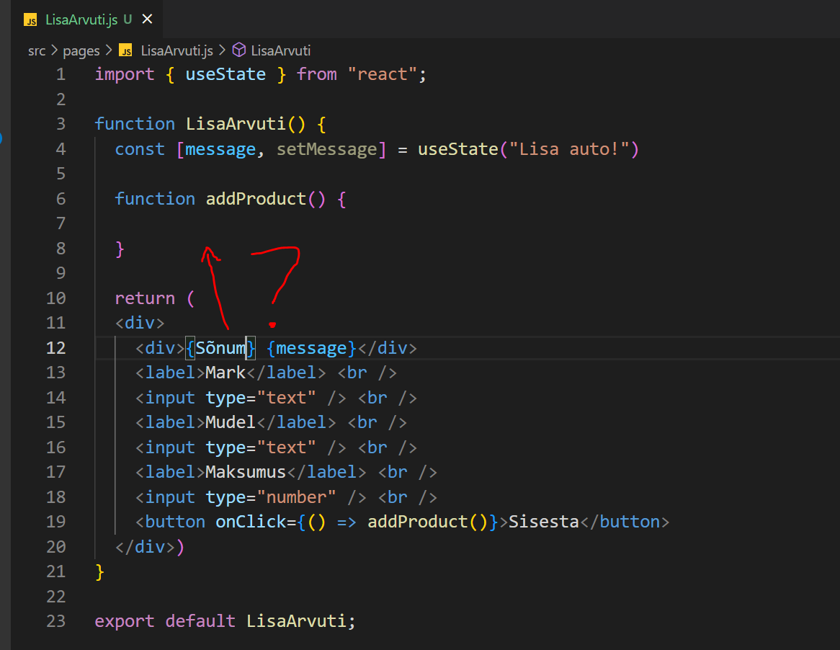
Programm hakkab otsima JavaScriptist muutujat nimega „Sõnum“, mida ei leita. See väljendub erroris kui avad Terminali:
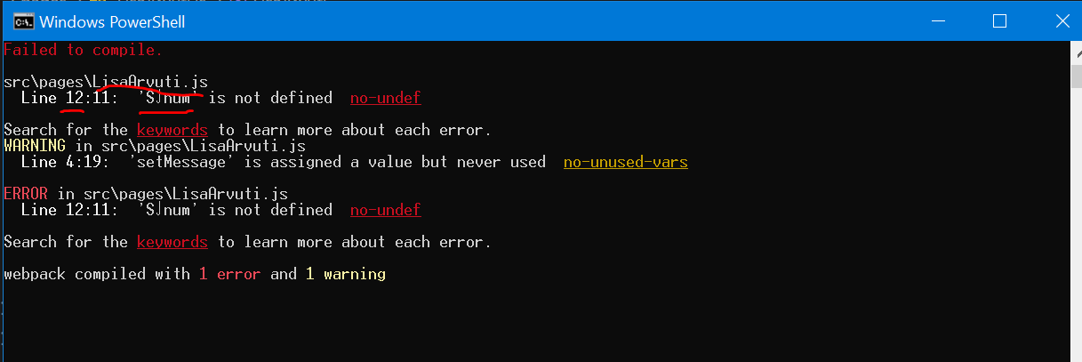
Meile öeldakse täpne veakoht ette: LisaArvuti.js failis, rida 12, Sõnum on mittedefineeritud.
Error on punane.
Kui aga teeme nii nagu just tegime, on kõik korras:
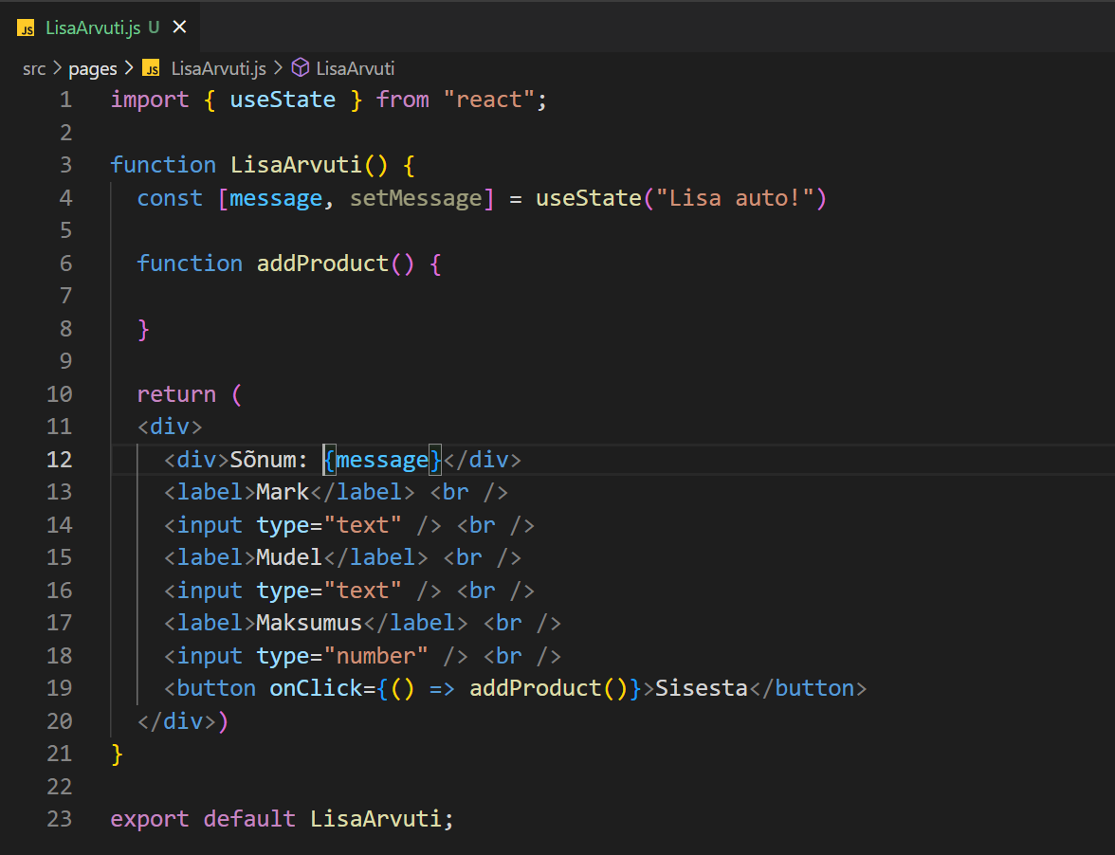
Sõnum: on kiri, aga {message} otsitakse JavaScriptist, mis ka leitakse. Täpselt sama kehtib ka funktsiooni puhul:
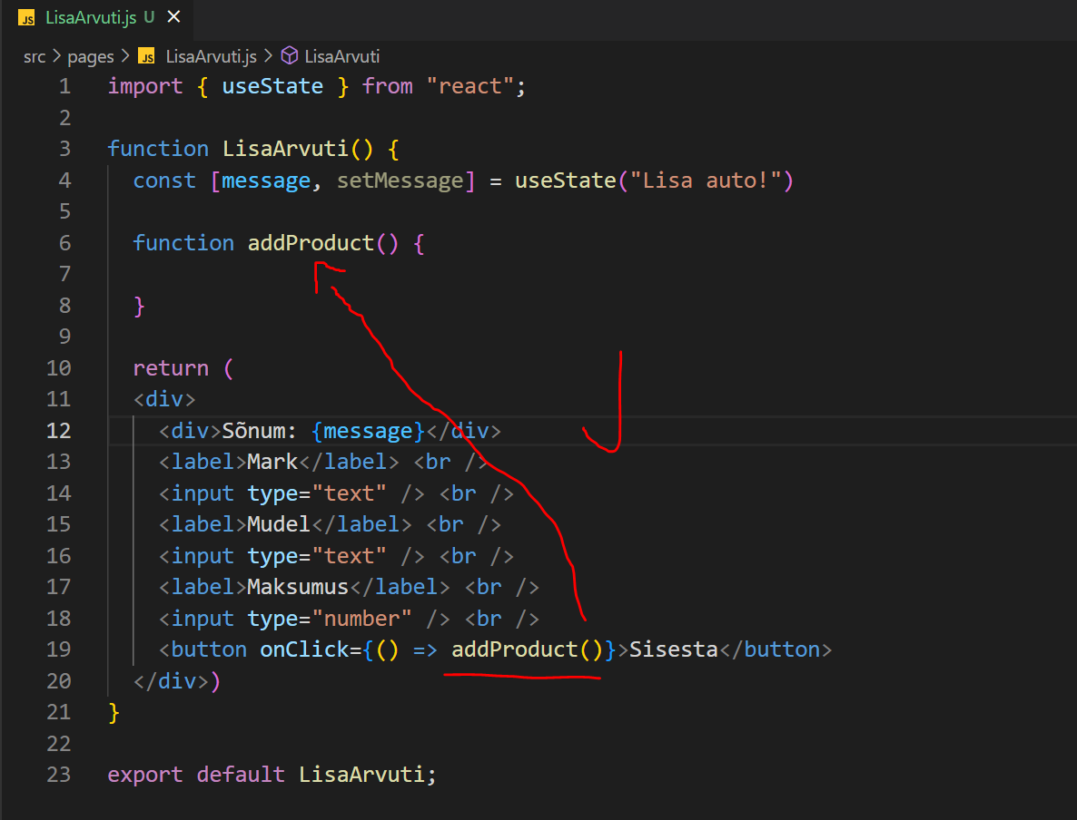
Terminali vaadates on aga Warning (kollane):
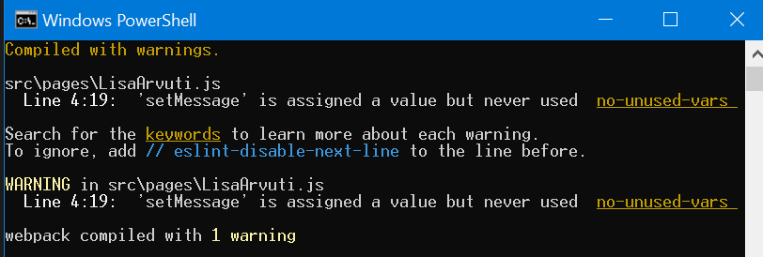
Rida 4 LisaArvuti.js failis on mingi funktsioon, mida pole kunagi kasutatud:
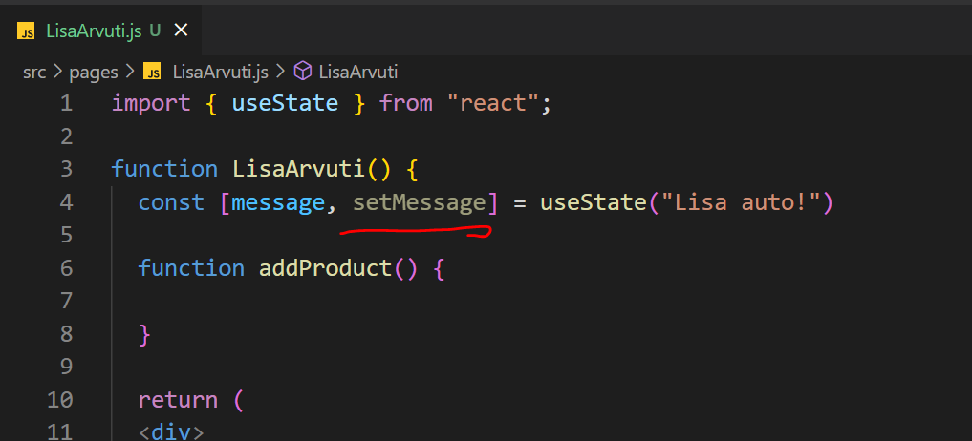
Ta on tõepoolest ka läbipaistvat värvi ning pole kunagi kasutatud.
React ütleb, et kui me midagi ei kasuta, siis sellel pole väärtust ning võiksime selle ära kustutada. Võtame aga selle funktsiooni kasutusele.
Muudame ka algväärtuse ära -> „Lisa auto“ asemele „Lisa arvuti“
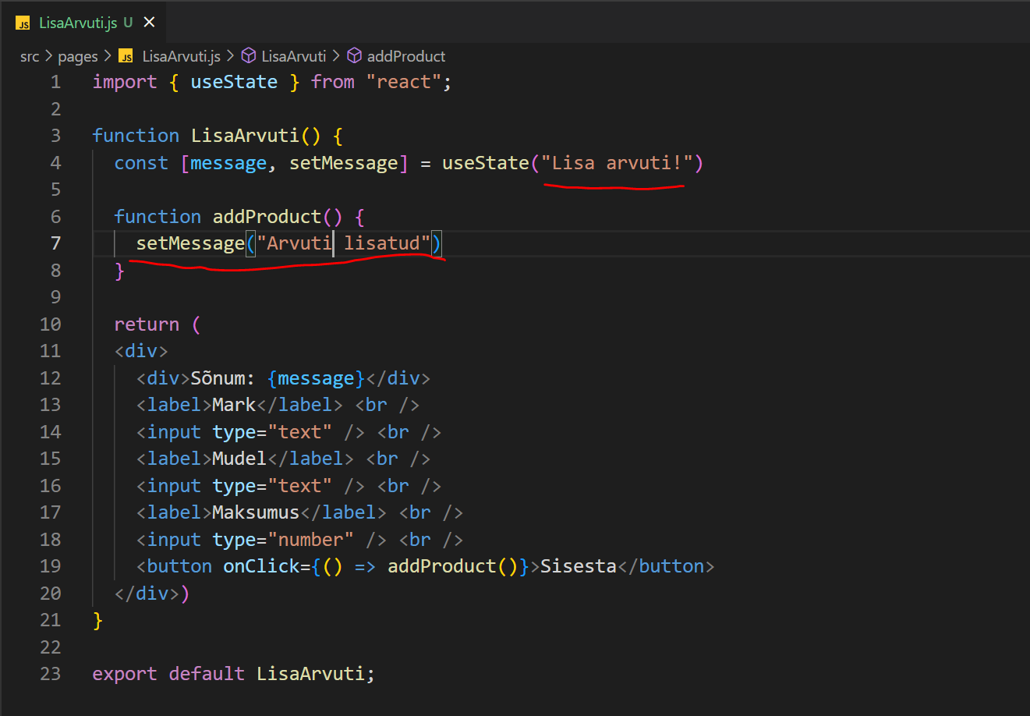
Algväärtus on nüüd muutujal „Lisa arvuti“:
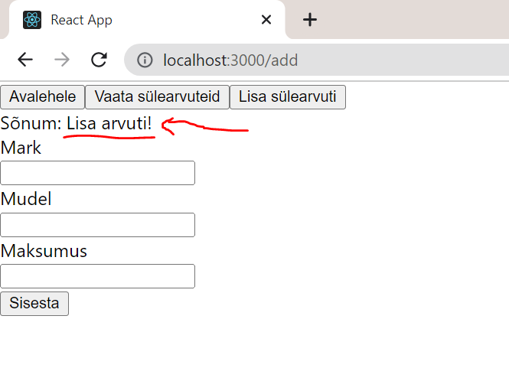

Kui sisestata arvuti, siis muutub „message“ väärtus:
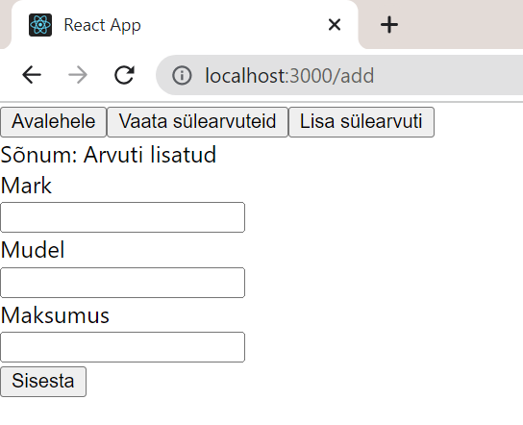

KÕIK, mis lehel muutub, peab muutuma läbi useState funktsiooni. Lehel võib olla väga suur hulk muutuvaid kohti, mis nupuvajutuse või hiireklikiga muutuvad – need tuleb KÕIK Reactis panna useState abil muutuma.

Näiteks kui on soovi panna nupp kaduma pärast sisestamist – teeme uue useState:
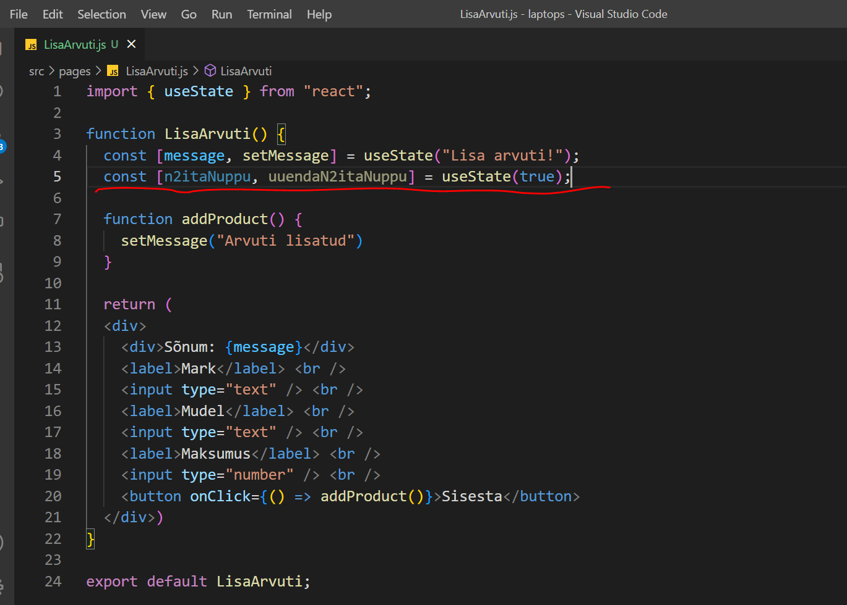
Siin on sulgude sees boolean, mille Eesti keelne vaste on kahendväärtus – see võib olla kas TRUE või FALSE ja mitte kunagi mitte midagi muud. Algväärtus on sulgude sees – see on „TRUE“. Seega nuppu alguses näitame. Kui aga sisestatakse, siis teeme, et ei näidataks:
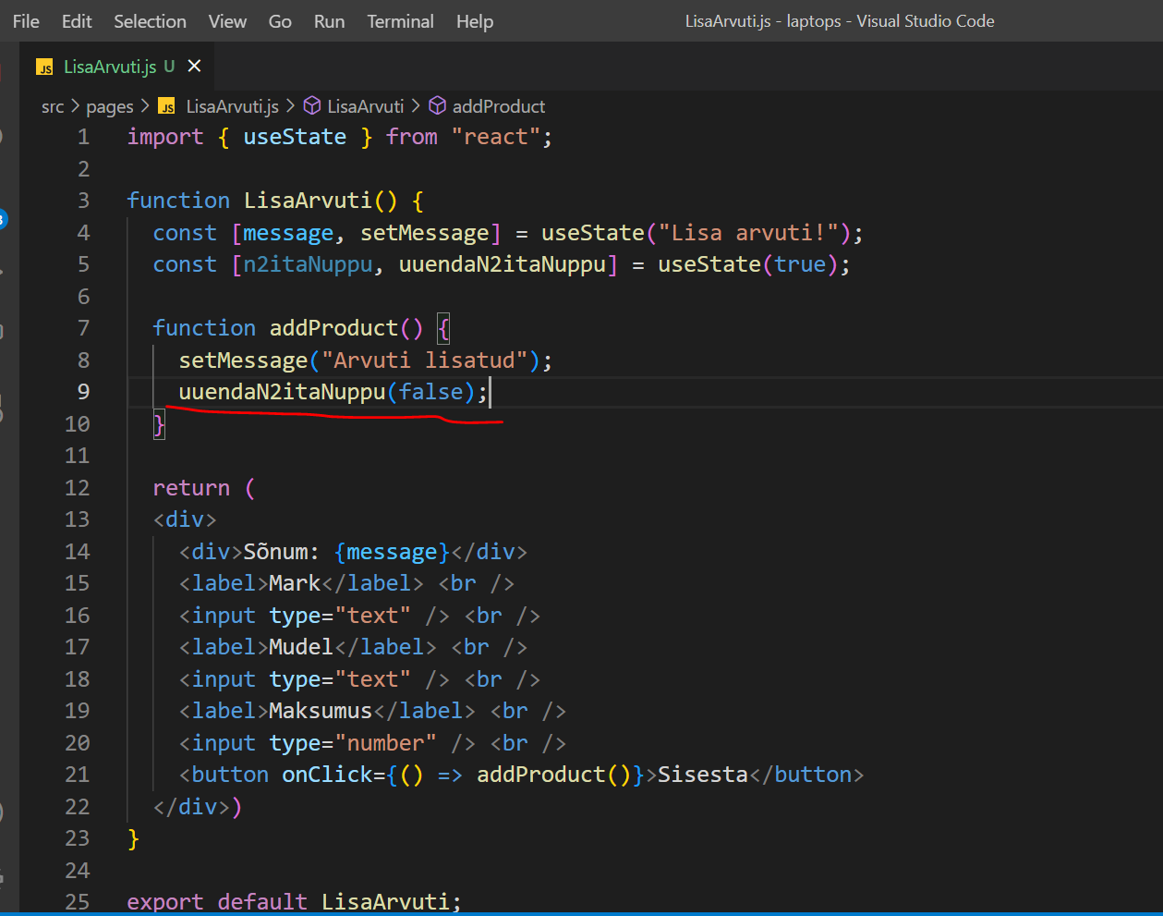
Nüüd muutus kahendväärtus FALSE ehk väära peale. Teeme dünaamilise väljakuvamise HTMLs. Me peame ütlema tingimuse millal NÄIDATAKSE nuppu. Näidatakse, kui n2itaNuppu muutuja on TRUE:
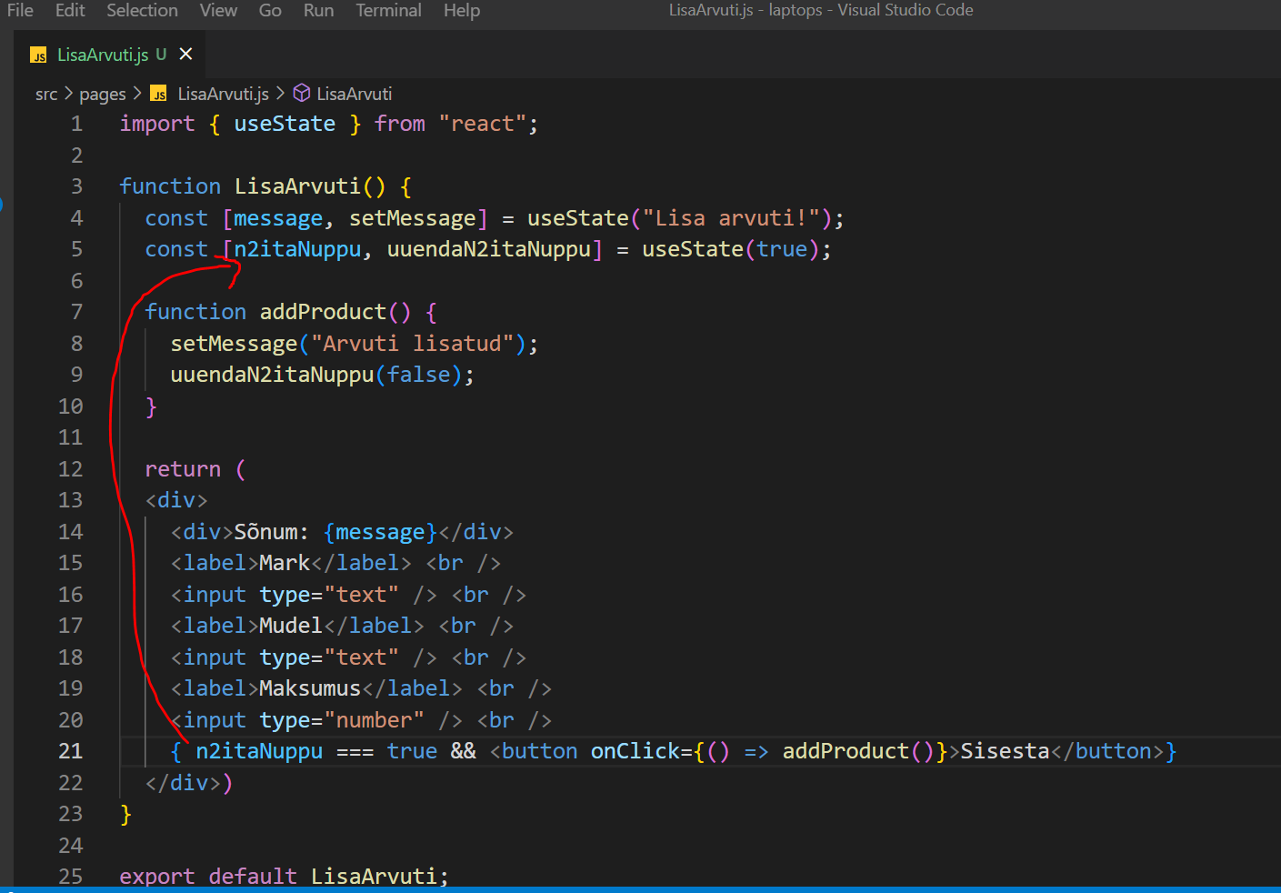
Pane tähele, et vahepeal tekkisid loogeline sulg ette ja taha. See tähistab JavaScripti lisamist:
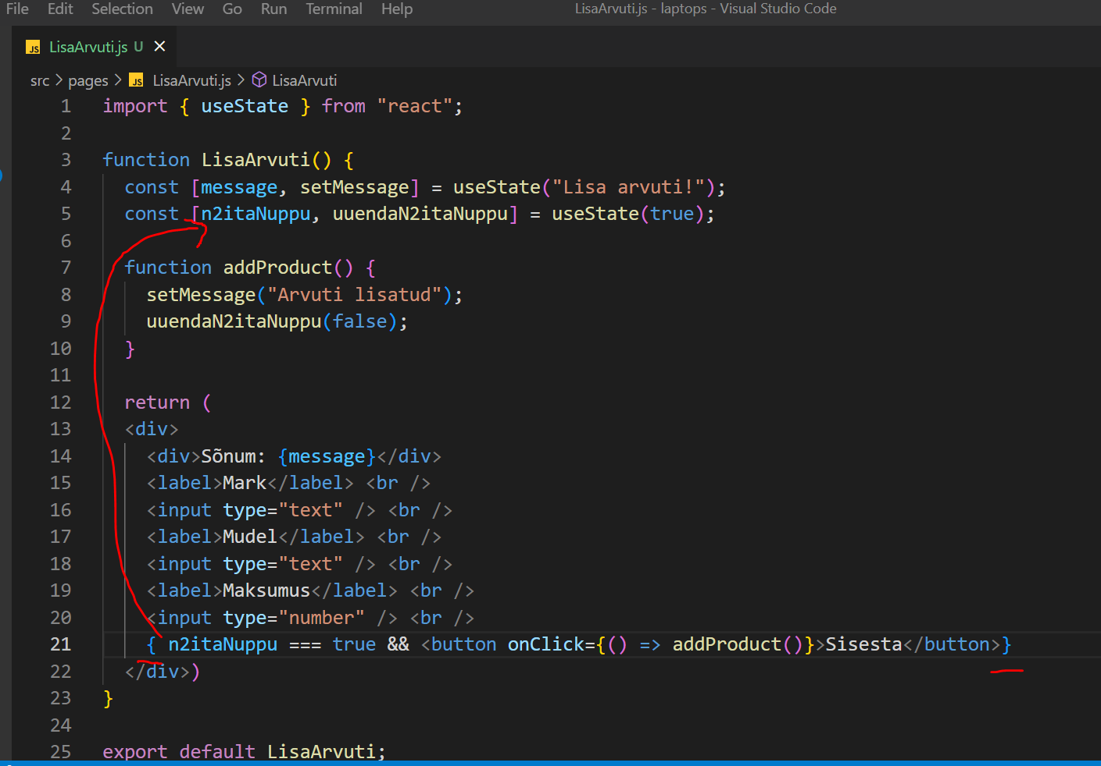
&& tähistab, et kui vasak pool on tõene, siis näidatakse paremat poolt.
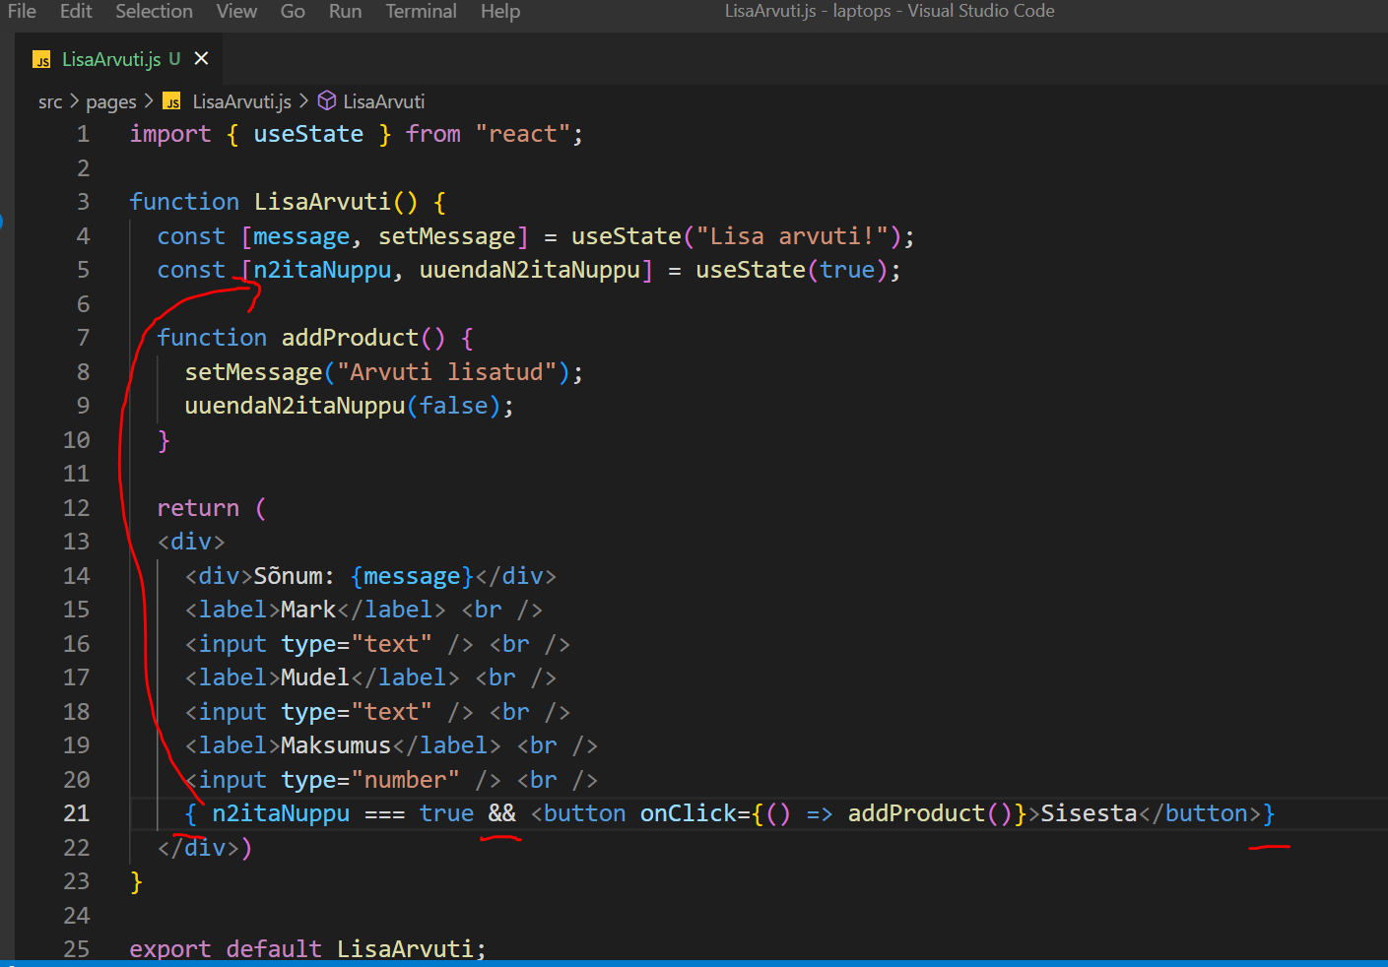
Nüüd lisades nupp kaob. On dünaamika. Refreshiga või teisele URL-le minnes ja tagasi tulles on kõik aga algseisundis. Meil ei ole salvestust.

Kokkuvõte.
Importida tuleb Reacti kõik erikood. UseState on erikood. useState nimetatakse Reactis HOOK-ks.
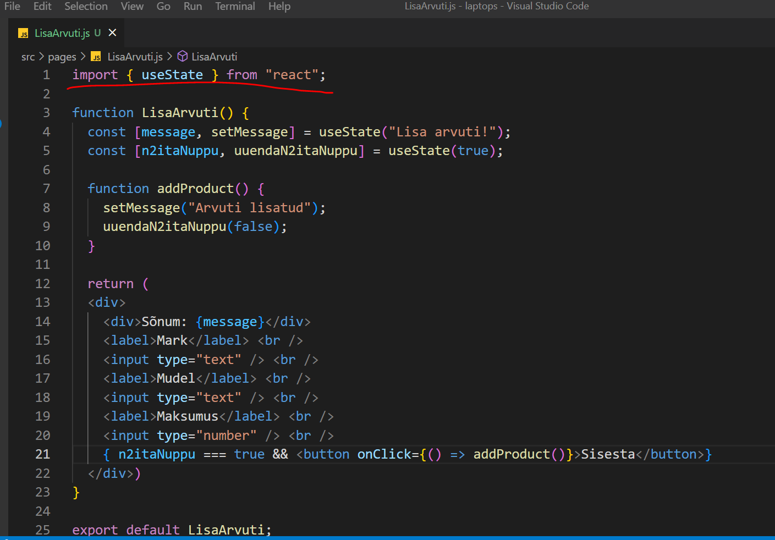
See on komponendi nimi ja tähistuse algus:
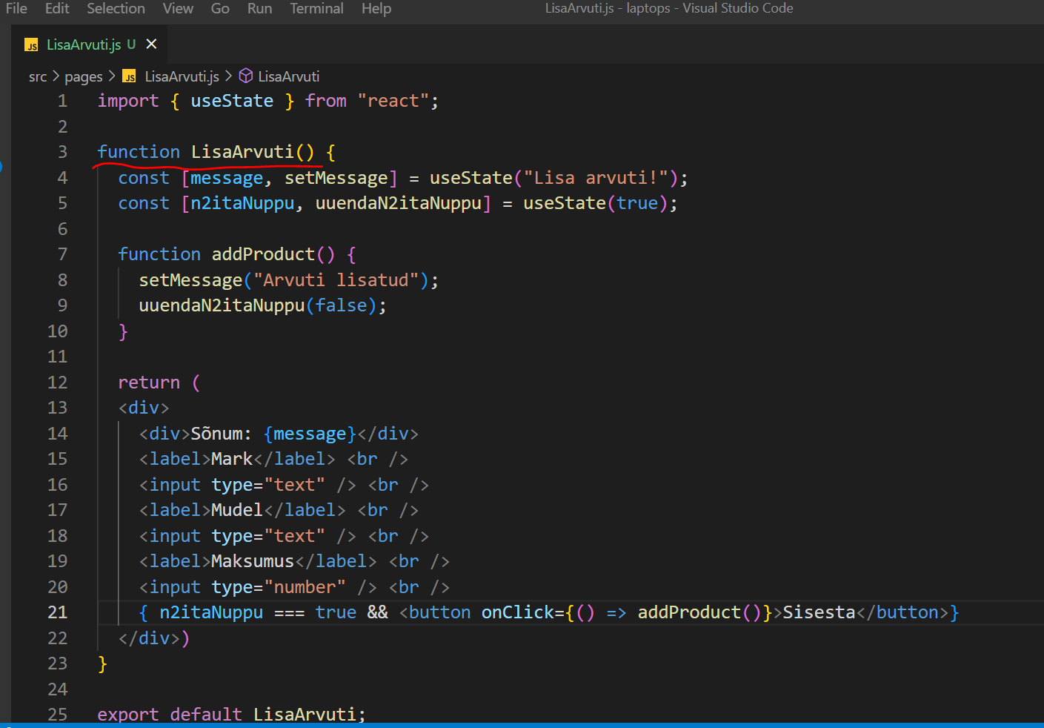

Komponent algab loogelisest sulust ja lõppeb loogelise suluga:
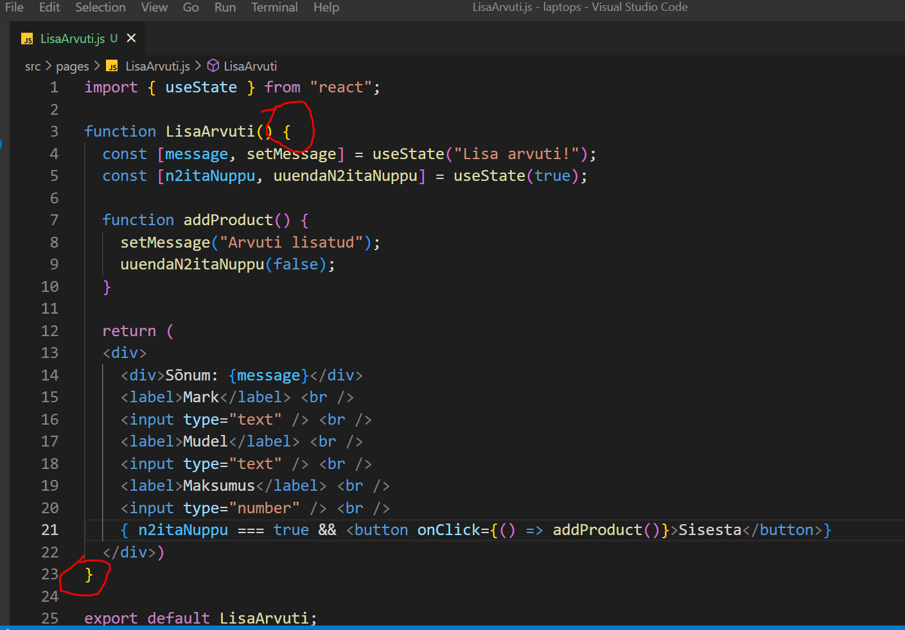

Export järel pannakse komponendi nimi. Kõik failid on vaja Reactis exportida, sest neid on vaja ka importida.
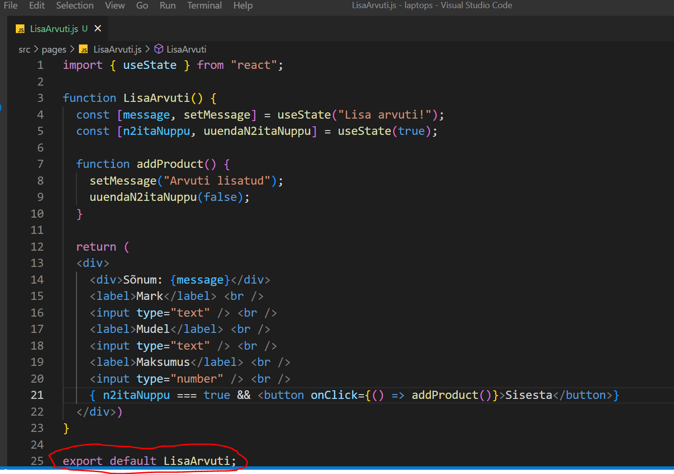

Komponendi (lehe) üleval osas luuakse muutujad, näiteks useState:
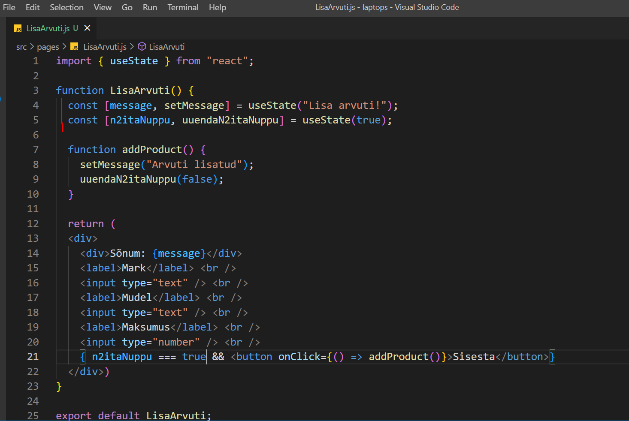
Neil on kõigil „const“ eesliides ning kandiliste sulgude vahel on:
vasakul pool muutuja, mis sisestatakse HTMLi loogeliste sulgude vahele
paremal pool funktsioon, mida kutsutakse klikkides HTMLs või funktsioonis JavaScriptis välja. See kutsutakse välja alati nii, et tema nime lõppu pannakse sulud ja selle sisse uus väärtus.
useState() sulgude sees on algväärtus – pärast refreshi või URLi vahetades ning tagasi tulles.

Komponendi muutujate all on funktsioonid, mis pannakse HTML-s käima nupuvajutusega:
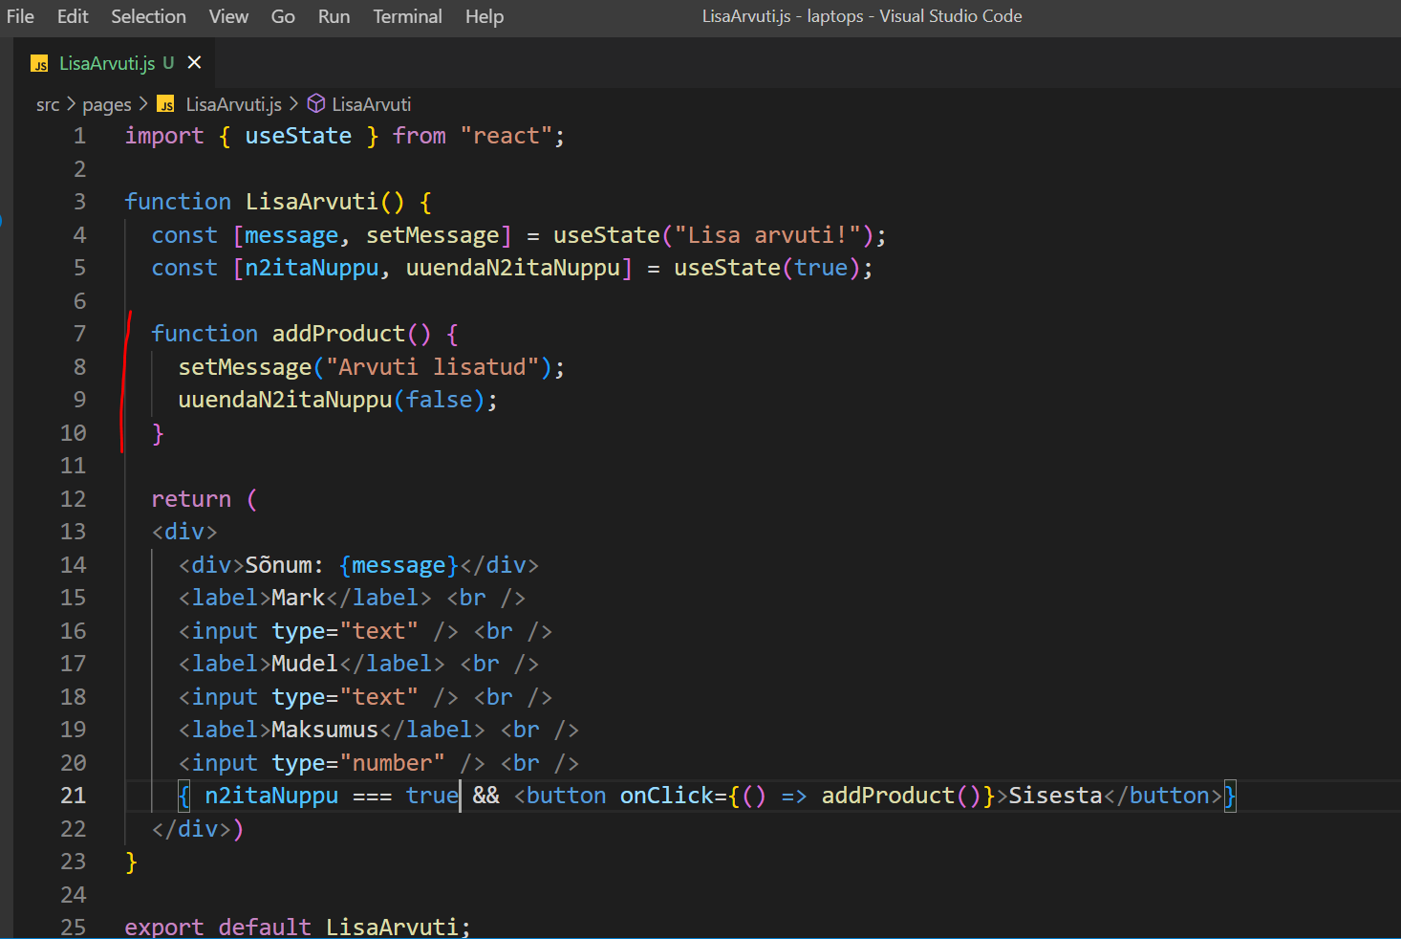
Need funktsioonid käivitatakse HTML-s onClick järgselt, kui sama nimetus välja kutsutakse. Käivitub alati blokk, mis on loogelisest sulust loogelise suluni.
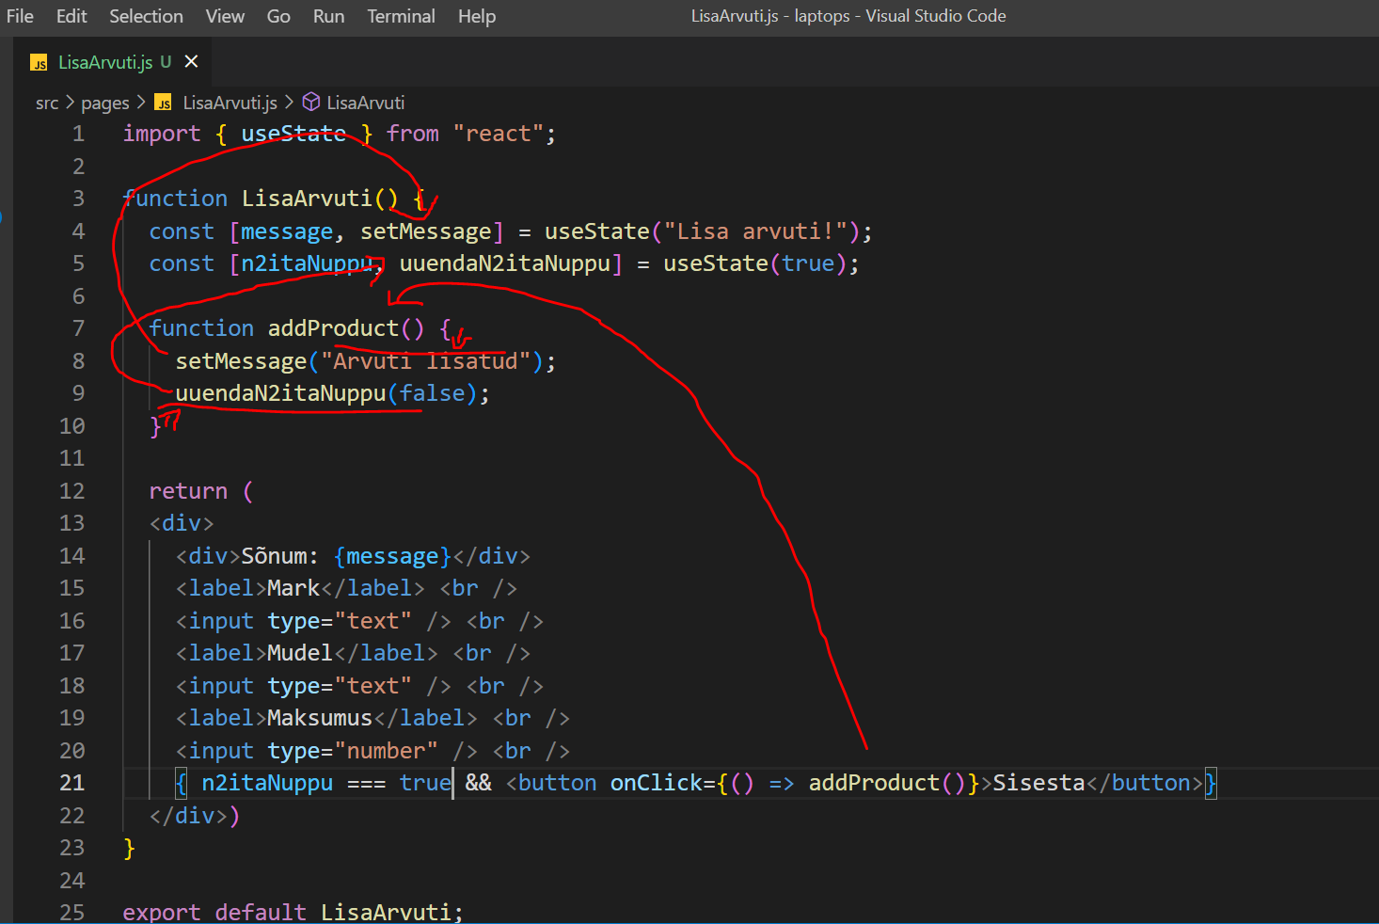
Funktsiooni sisesene blokk kutsub välja omakorda ülemised funktsioonid.
Iga rea lõpus olev semikoolon on vabatahtlik, seda ei pea panema, aga tavaliselt seda tehakse, tähistamaks rea lõppu
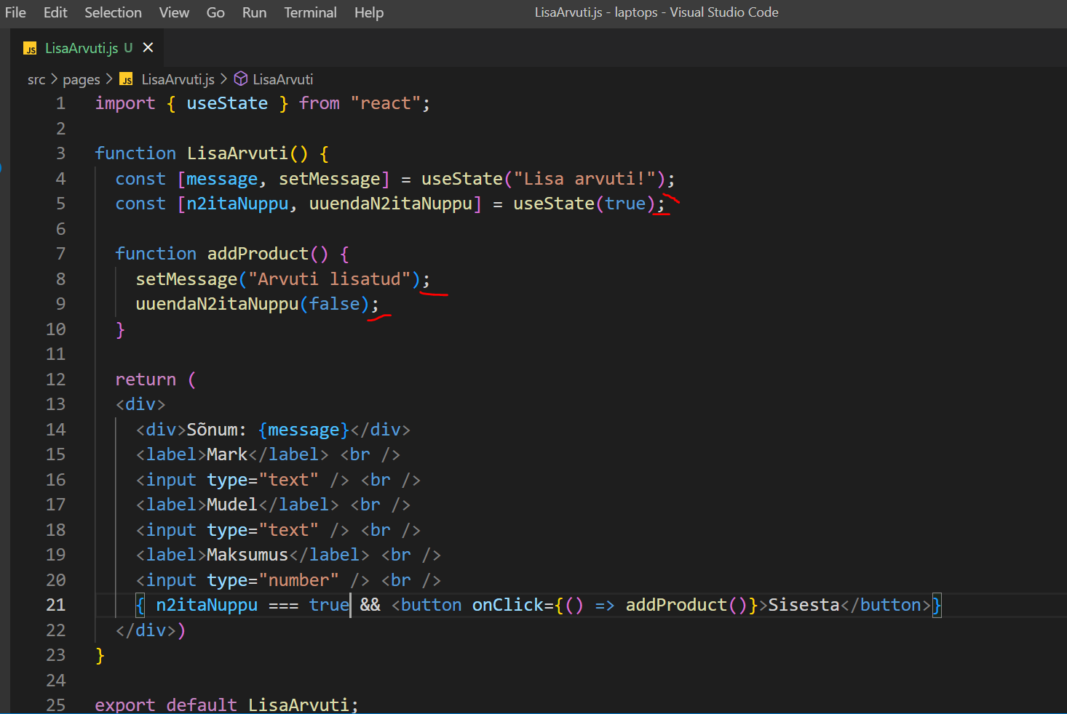

Return osa sees on alati HTML, mida kuvatakse välja sellel lehel
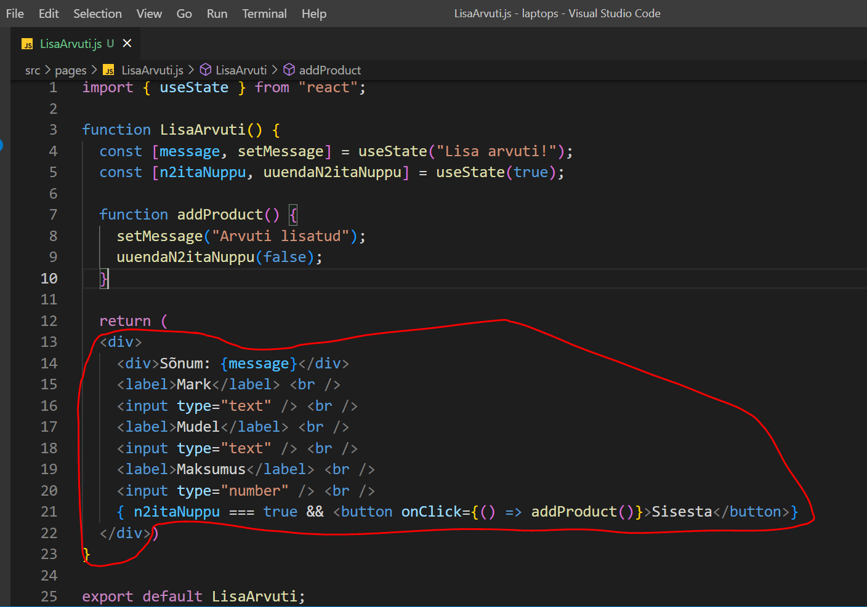
See peab kindlasti olema üks komplekt (algama ja lõppema sama elemendiga)
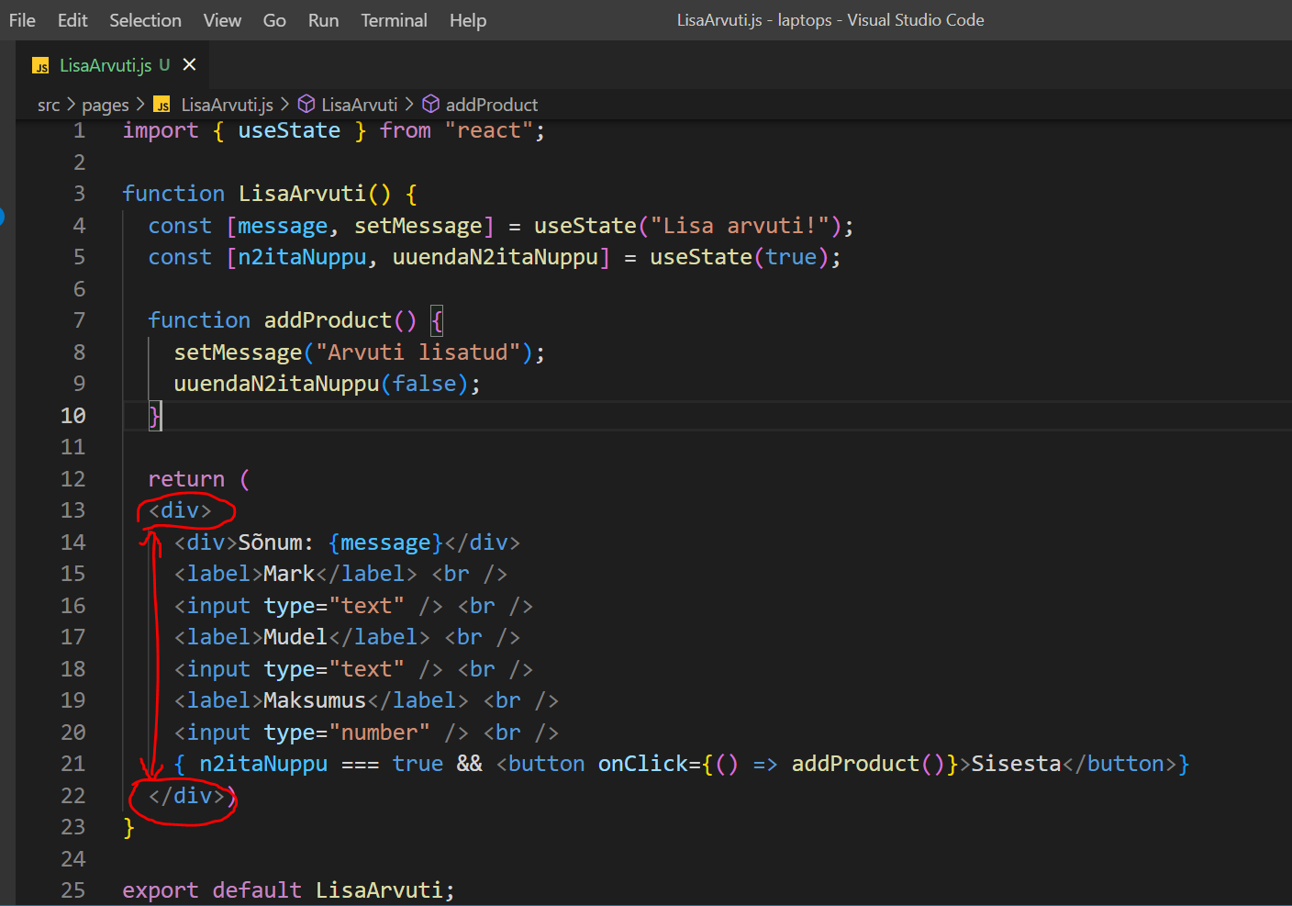

DIV on tühjus või mõtteta element – seda lisatakse tekstidele ja ümbritsemiseks:
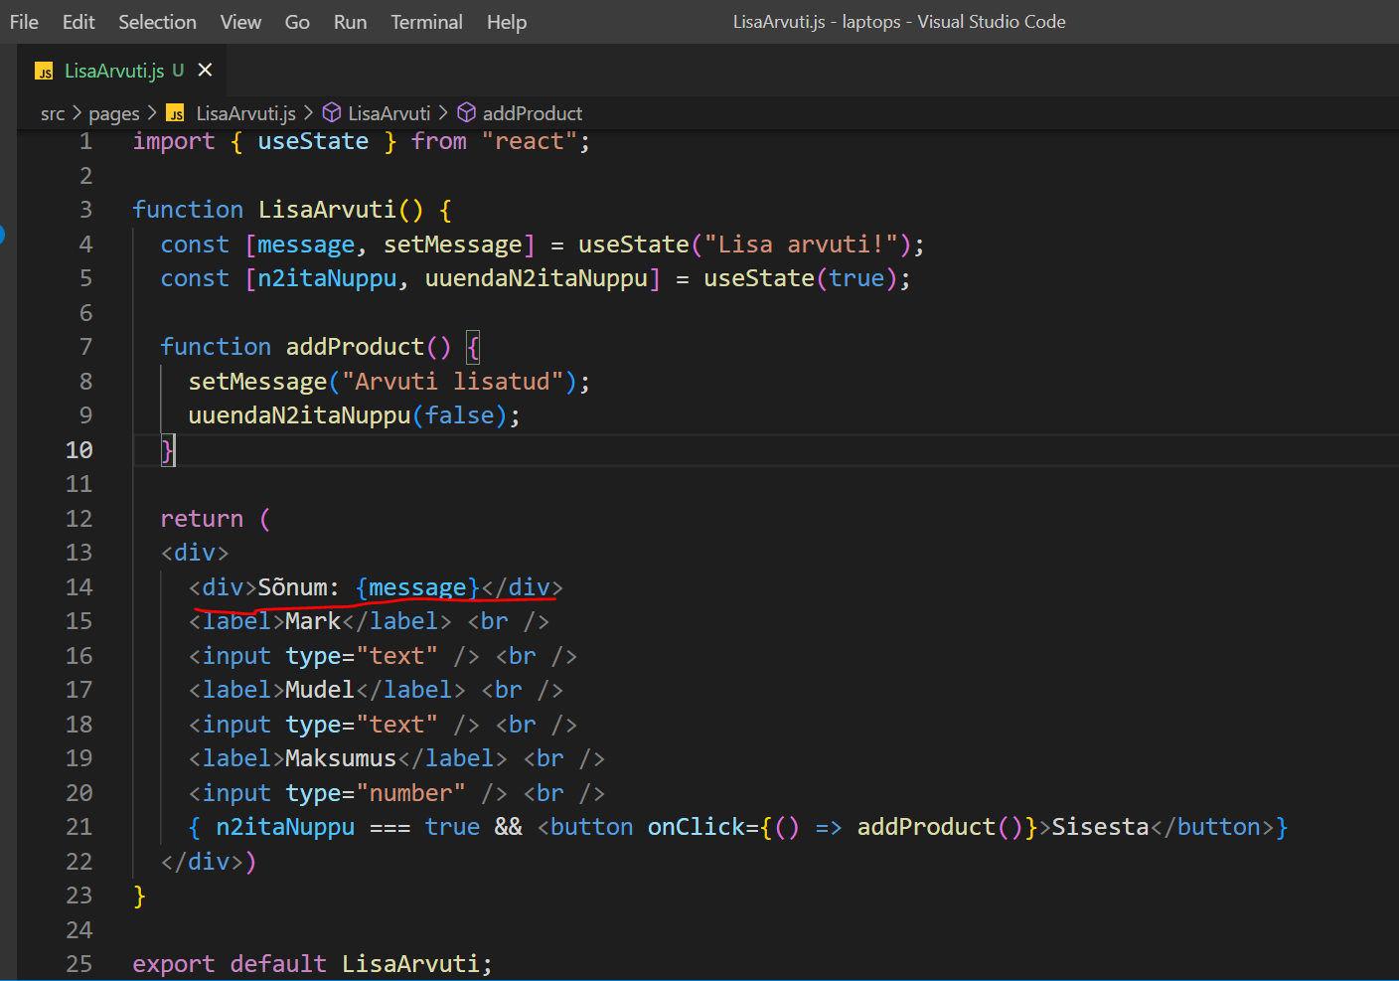
Label ja input on tavaliselt koos – label tabele mis sinna sisestusvälja sisestatakse ning input võtab väärtuseid vastu
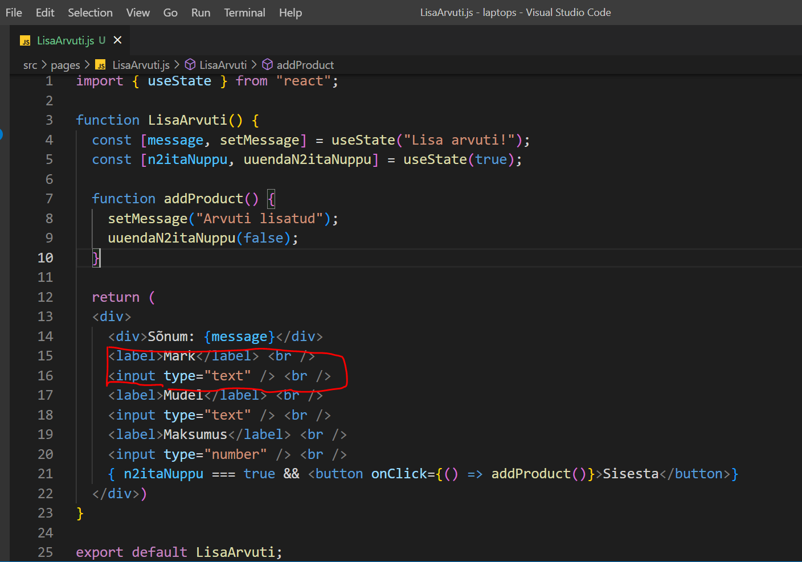
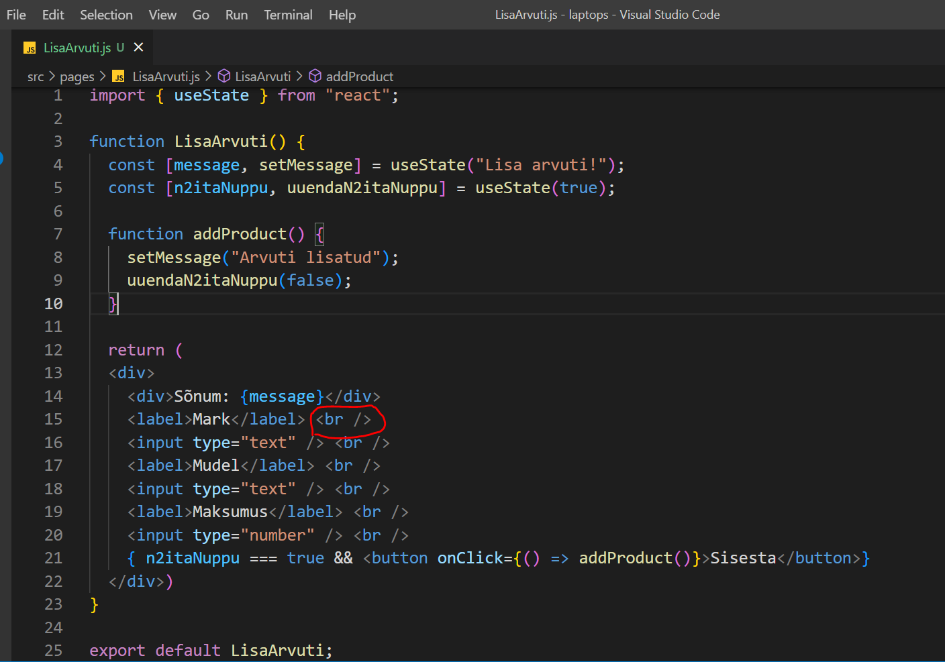
<br /> tähistab uue rea lisamist

Button on nupp
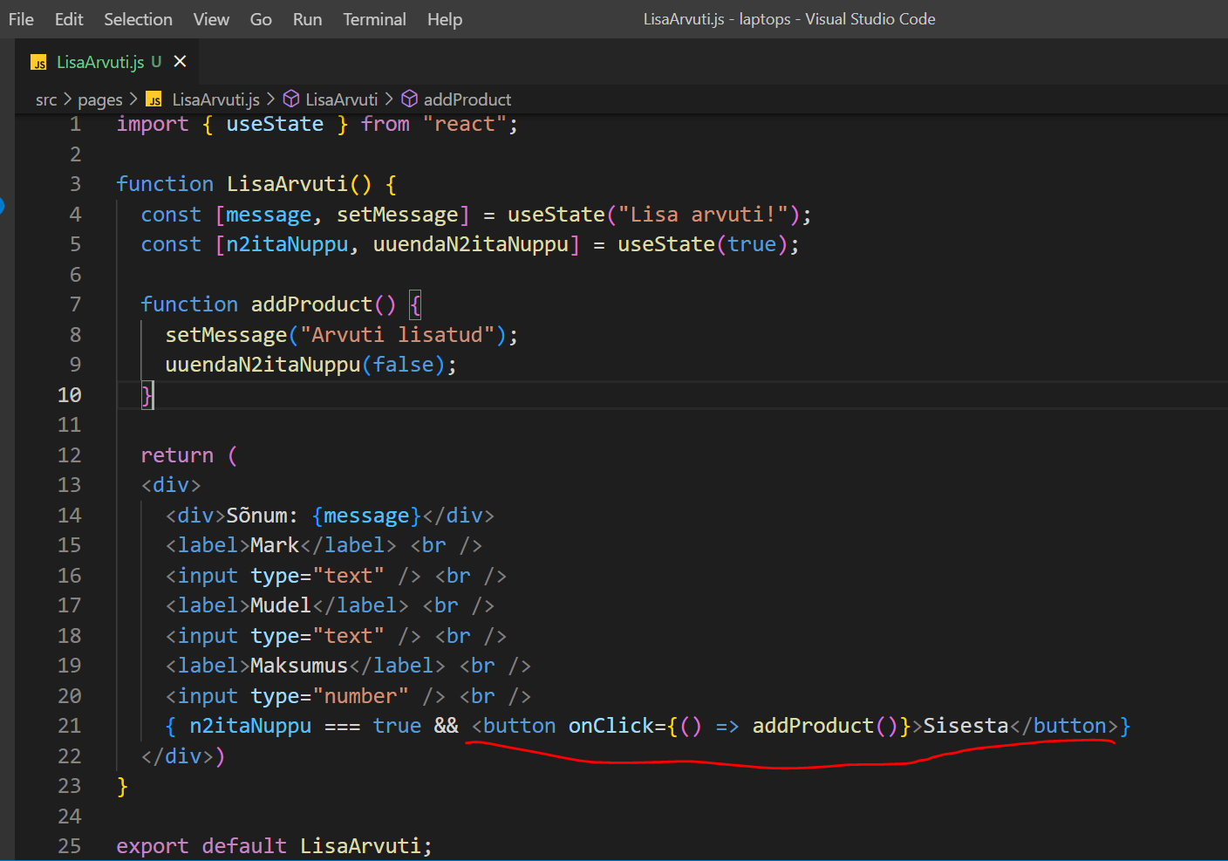
Funktsioon millega käivitatakse, käib alati <button SIIN > NUPU KIRI </button> ehk nupu avanemise kolmnurkade sees
